1. 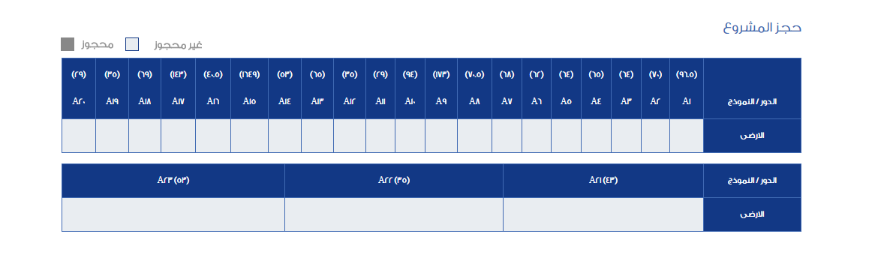جدول الحجز باعمار سيتى سنتر غير متناسق
2. عند الضعط على اى مشروع تظهر كلمة برج اعمار العرب الحمد 1
3. 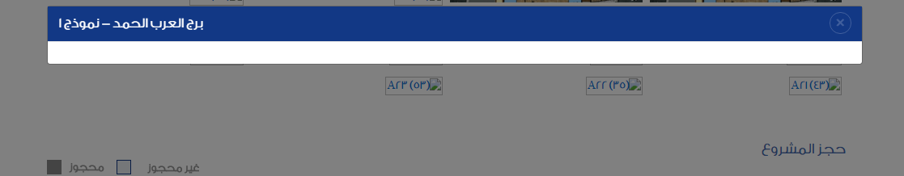شريط العناوين بالصفحة الرئيسية غير مكتمل
4. 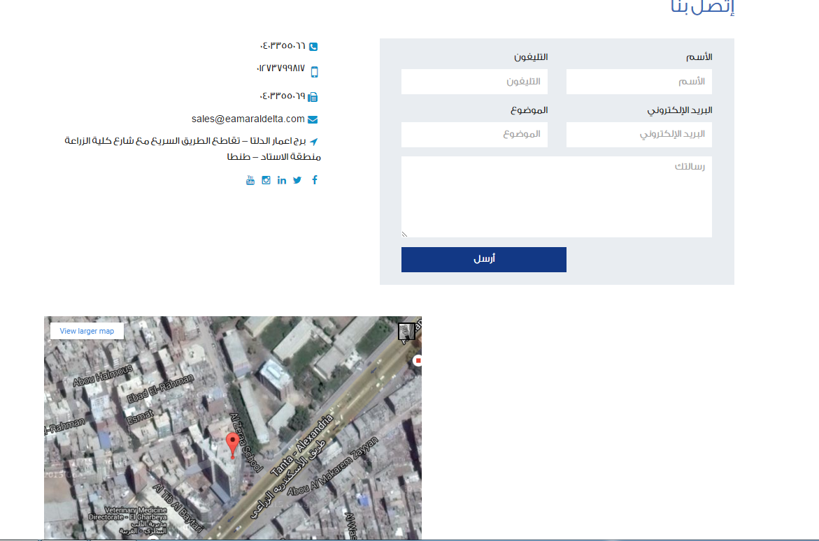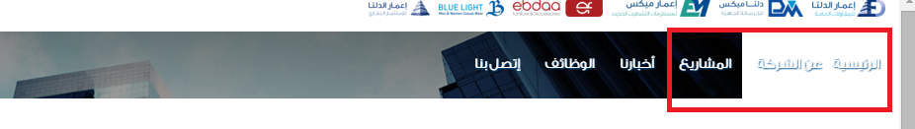خطأ عند ارسال طلب توظيف
5. 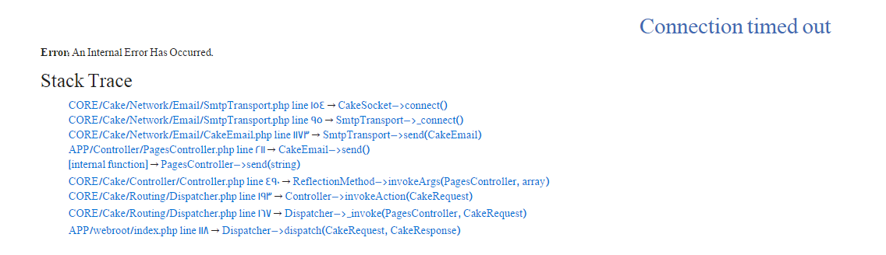شكل صفحة اتصل بنا غير ملائم